Оптимизация доставки видео через распределительные IP сети с применением статистического мультиплексирования
Ян Троу, Envivio | Теле-Спутник - 2(148) Февраль 2008 г.
Статистическое мультиплексирование – технология объединения компрессированных потоков от разных источников для минимизации суммарной скорости потока при поддержке заданного качества изображения. Чаще всего оно используется при формировании спутниковых MPEG-2 пакетов, транслируемых для непосредственного приема. В то же время статистическое мультиплексирование может находить применение и для других приложений, реализуемых в системах многоканального телевидения. В том числе для разнообразных задач распространения видео на базе IP протокола, например в сетях мобильного телевидения и IPTV.
Введение в статистическое мультиплексирование на базе IP
Технология статистического мультиплексирования, используемая для агрегации видеоконтента в среде с пакетной коммутацией на базе IP, сильно отличается от статистического мультиплексирования спутниковых DTH (Direct To Home) пакетов.
Основные преимущества перехода к IP мультиплексированию – повышение гибкости системы, снижение ее стоимости и возможность передавать видео, используя транспортную инфраструктуру, уже созданную для передачи голоса и данных. В то же время для IP каналов типичны дефицит полосы пропускания, негарантированное качество передачи (Best Effort) и ограниченные возможности приоритезации такого требовательного к полосе типа трафика, как потоковое видео.
Сети со статистическим мультиплексированием
Необходимость снижения ширины полосы, требуемой для распространения пакета разнородных каналов с допустимым качеством видео, инициировала совершенствование как технологии компрессии, так и методов мультиплексирования. Скорость, требуемая для компрессирования видео, может сильно колебаться в зависимости от сложности видеосюжета. При формировании статистической системы логично принять, что вероятность появления сложных сюжетов сразу многих каналах низка. Отслеживание характера картинок, обрабатываемых кодерами, позволяет сэкономить до 40% полосы по сравнению со среднестатистическим мультиплексированием [2].
Для включения в систему статистического мультиплексирования кодер должен уметь передавать информацию о сложности текущей картинки, а также динамически менять скорость кодирования. Нужна также сама система статистического мультиплексирования, которая параллельно анализирует сложность видеоряда в каждом кодере и назначает им скорость кодирования.
Скоростные режимы кодеров
Существуют четыре режима задания скорости кодирования.
Режим Variable Bite Rate (VBR)
Скорость кодирования выбирается в соответствии с заданным качеством картинки. Как правило, она колеблется вокруг некого среднего значения. Рис. 1.
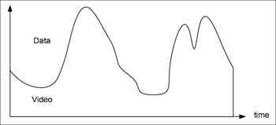
Режим Capped Variable Bit Rate (Capped VBR)
Скорость выбирается в соответствии с заданным качеством картинки, но с принудительной установкой верхнего предела скорости. Как и в первом режиме, скорость будет колебаться в определенных пределах от среднего значения, но не превышая потолка. Рис. 2.
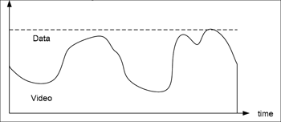
Режим Available Bit Rate (ABR).
Кодер использует полосу, которая выделена ему на постоянной основе Рис. 3.
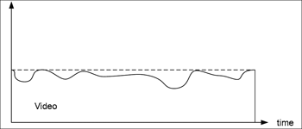
Режим Constant Bit Rate (CBR).
Как и в предыдущем режиме, кодер максимально использует выделенную ему постоянную полосу, а оставшиеся просветы заполняет нулевыми пакетами. Рис. 4.
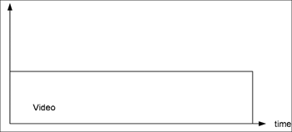
Статистическое мультиплексирование с обратной связью (Closed Loop)
В системе с обратной связью кодеры передают информацию о сложности картинки непосредственно системе статистического мультиплексирования, которая индивидуально назначает им скорости потоков. Такая схема часто используется на головных станциях, где все кодеры находятся в одном помещении. Наличие обратной связи позволяет использовать полосу канала наиболее эффективно.
Стастистическое мультиплексирование без обратной связи (Open Loop)
Если предварительный обмен информацией между кодером и системой мультиплексирования отсутствует, то это система без обратной связи. Такой вариант статистического мультиплексирования иногда называют рэйтшейпингом (rate-shaping).
Снижение скорости потока в таких системах достигается следующими методами:
1. Манипуляция входными компрессированными потоками, позволяющая избежать одновременного появления скоростных пиков. Скоростные пики появляются в моменты, когда кодеры работают в самом нагрузочном режиме. Временной сдвиг входных потоков за счет их буферизации позволяет разнести пики, минимизируя пиковую скорость суммарного потока.
2. Входящие потоки, закодированные в режиме CBR, могут содержать до 10% нулевых пакетов, в процессе мультиплексирования они могут быть удалены.
3. Скорость потока может быть снижена за счет оптимизации коэффициентов матрицы квантования входных компрессированных потоков.1 Этот метод используется в тех случаях, когда поток предстоит передавать по более узкому каналу, чем тот, по которому он был принят. Этот процедура часто производится потоками из спутниковых DTH пакетов перед их ретрансляцией в сетях IPTV. Иногда ее называют трансрейтингом (transraiting).
Системы без обратной связи типичны для головных станций сетей кабельного телевидения и IPTV, где происходит ремультиплексирование потоков, закодированных в удаленных вещательных центрах.
Удаленные системы с обратной связью
С развитием инфраструктуры, допускающей создание надежных администрируемых каналов с низким уровнем задержки, появляется возможность использовать статистическую систему мультиплексирования, включающую удаленные кодеры. Такой режим требует жесткой синхронизации работы всех кодеров и централизованной агрегации всех сигналов. Для этой цели может использоваться два метода:
1. Использование временных меток как в самих сигналах, так и в узлах администрируемых каналов. Они позволяют управлять буферизацией потока, компенсирующей колебания скорости его передачи по сети.
2. Обеспечение работы в условиях жестких требований к задержке и ограниченной пропускной способности каналов средствами администрирования сети.
Все более разнообразные варианты доставки и воспроизведения видео, а также использование все более широкого спектра источников контента часто приводят к потребности в распределенной топологии размещения кодеров. Наилучшим образом такая система работает, если удаленные кодеры удается кластерно объединить, минимизируя количество каналов для связи с головной станцией. Если в систему входят кодеры как с обратной связью, так и без нее, то каналы обратной связи должны быть очень хорошо синхронизированы. Такие гибридные системы могут оказаться сбалансированным вариантом при выборе между сложной распределенной системой с обратной связью и простой системой без обратной связи.
Организации системы в зависимости от характеристик сети
В традиционных спутниковых сетях, формирующих пакеты MPEG-2 для DTH приема, доминируют системы с обратной связью, в которых размещенные кодеры соединяются с системой мультиплексирования через надежную ЛВС. Однако множество приложений не допускают такого соединения кодеров с системой. Организация обратного канала может оказаться безумно дорогой, или окажется невозможным обеспечить требуемую надежность канала и жесткую синхронизацию кодеров. В то же время владельцы контента все чаще сами занимаются компрессией своего материала, что создает необходимость для распределенных систем статистического мультиплексирования.
Необходимое условие создания такой системы – возможность организации в глобальной сети надежных каналов, соединяющих станцию со всеми удаленными точками. Несмотря на сложность и дороговизну технологии, это реалистичный вариант для многих приложений, особенно в тех случаях, когда она позволяет избежать повторной компрессии. Многие распределенные системы мультиплексирования с дистанционным подключением кодеров по IP через каналы глобальной сети заменили собой двухэтапные системы, предусматривающие компрессию сигнала для раздачи в точки ретрансляции, а затем его перекомпрессирование в системах мультиплексирования на ГС сети вещания.
Статистическое управление скоростью в IP сетях
До сих пор мы фокусировались на топологии системы, а теперь рассмотрим преимущества IP соединений по сравнению с MPEG соединениями. Формат MPEG-2 TS обладает рядом достоинств, позволяющим использовать его для распространения видеопотоков. Каналы на базе MPEG-2 TS характеризуются высокой устойчивостью, надежностью и очень низкой задержкой.
Чтобы наладить IP канал с аналогичными характеристиками, требуются значительные усилия. Для передачи, маршрутизации и коммутации трафика с заданным качеством обслуживания была создана технология MPLS (Multi-Protocol Label Switching). Она предусматривает добавление к пакетам меток, позволяющих транспортировать их с заданным QoS. В частности, это дает возможность передавать по таким сетям потоковое видео, требующее определенной полосы пропускания и низкую задержку.
Несмотря на то, что IP часто продвигается в качестве основного транспорта, применяемого на головной станции, для передачи пакетов MPEG-2 TS, инкапсулированных в IP пакеты, инкапсуляция MPEG в IP часто используется для обеспечения совместимости с MPEG оборудованием или для целей синхронизации. Но она не оптимальна для передачи по IP каналам.
Другая проблема оптимизации пакетной передачи связана с переменной величиной заголовка IP пакетов. Большинство систем, загружая пакеты полезной информацией, оставляет место для заголовка максимального размера. Это приводит к значительным потерям. Рис. 5.
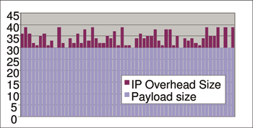
Если учитывать переменный характер длины заголовка, то размер полезной части может быть значительно увеличен. (см рис. 6). Это приводит не только к более эффективному использованию пакетов и, соответственно, оптимальному использованию транспортной полосы, но также к снижению числа потерянных пакетов, что улучшает QoS системы в целом. Рис. 6.
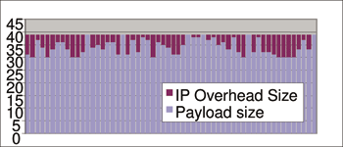
Для работы с потоковыми приложениями был разработан стек IP протоколов, позволяющий IP конкурировать с MPEG-2 TS в отношении вещания. Наиболее распространенные протоколы IP стека, TCP и UDP, непригодны для обслуживания потоковых приложений из-за непредсказуемой задержки и негарантированной доступности канала при сильной загрузке сети. Это приводит к нехватке полосы при отсутствии механизмов борьбы с этой нехваткой. Для преодоления этих проблем и создания условий для доставки мультимедийных приложений через мультикастовые сети с пакетной коммутацией IETF (Internet Engineering Task Force) разработала расширенную модель передачи через Интернет. Она позволяет предоставлять каналы для услуг как в режиме «лучшее из возможного», так и с гарантированным качеством. При наличии достаточной полосы используется первый режим, а когда сеть сильно загружена, то потоковый трафик обрабатывается в ней по более сложной схеме. Для обеспечения качества передачи были разработаны следующие протоколы:
Resource ReSerVation Protocol (RSVP) – протокол, позволяющий резервировать ресурсы для потоковых приложений в сетевых маршрутизаторах.
Real-time Transport Protocol (RTP) – протокол четвертого, транспортного, уровня, который был разработан в качестве «тонкого» протокола, работающего поверх UDP. Он добавляет идентификатор полезных данных, порядковый номер пакета и обеспечивает контроль за его доставкой.
Real-Time Control Protocol (RTCP) –управляющий протокол, работающий совместно с RTP2 , помогая контролировать синхронизацию и QoS. Real-Team Streaming Protocol (RTSP) – управляющий протокол, который запускает и управляет передачей потоковых услуг от медиасерверов. Как правило, RTSP работает совместно с RTP, но в принципе каждый из них может использоваться по отдельности. Для оптимизации передачи потоковых приложений не обязательно использовать все перечисленные протоколы. Более подробную информацию о перечисленных протоколах можно найти в [1].
Используя перечисленные протоколы и механизмы, можно обеспечить эффективность IP транспорта в плане скорости передачи, гарантированной доставки, разделения IP трафика по типам, что сочетается с использованием недорогой и повсеместно доступной сетевой IP инфраструктуры. И, наконец, в IP среде можно использовать разные варианты адресации. Многоадресный (Multicast) режим позволяет направлять один поток сразу во много адресов, а одноадресный (Unicast) предназначен для услуг «по требованию».
Все это может быть реализовано на базе IP платформы исходно интерактивной, широко распространенной и более дешевой в создании и эксплуатации, чем прежние вещательные платформы3.
Методы статистического управления скоростью
Видеоканалы объединяются в пакеты и порциями передаются через IP сеть4 . Существует два способа согласования скорости потока и пропускной способности тракта передачи. Первый – выделение каждой услуге фиксированной полосы передачи. В этом случае компрессировать ТВ сигнал следует в режиме CBR. Объем передаваемой порции и периодичность передачи в этой случае постоянная. Второй – динамическое выделение полосы. В этом случае размер полосы, выделяемый каждому кодируемому потоку, зависит от сложности текущего сюжета и от требуемого качества изображения. Объем порции и периодичность ее передачи в этом случае постоянно меняются.
Динамическое распределение полосы, разумеется, обеспечивает более эффективное использование полосы. В MPEG среде эта процедура называется статистическим мультиплексированием, так как для этой цели используется мультиплексер, динамически перераспределяющий полосу между кодерами.
Для чистой IP среды Envivio называет эту функцию статистическим управлением скоростью. Отдельный мультиплексер в этом случае не требуется, динамическое переназначение скорости кодерам выполняется системным устройством, а агрегация каналов осуществляется без предварительного мультиплексирования уже на уровне IP пакетов. Статистический контроллер скорости выполняет следующие функции:
• Распределяет между кодерами транспортную полосу в соответствии со сложностью видеоряда, требованиями к качеству передачи и имеющейся в наличии транспортной полосы.
• Управляет эффективным заполнением IP пакетов полезными данными.
• Обеспечивает в канальных пакетах присутствие данных, необходимых для поддержки потоковой передачи видео- и аудиоуслуг.
• Воздействует на формирование GOP (Group of Pictures) каждого отдельного кодера и управляет буферизацией с целью минимизировать и разнести пики компрессированных потоков.
• Добавляет тэги и метки протоколов IP стека, предназначенные для поддержания и измерения QoS, а также для формирования каналов передачи.
Роль кодеров Master /Slave
Рис. 7. Головная станция DVB-H с кодерами Master и Slave
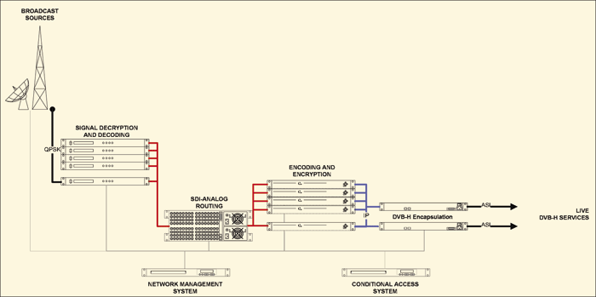
Как показывает практика тестового внедрения DVB-H, для мелких и средних систем оправдано использование топологии master/slave. В рамках создаваемый группы один кодер работает как master, то есть ведущий, еще один как резервный master, а остальные как slaves, то есть как ведомые. Ведущий кодер получает от оператора или системы администрирования информацию о полосе имеющейся в распоряжение группы, выслушивает запросы ведомых кодеров и динамически распределяет между ними выделенную полосу. Взаимодействие всех компонентов выполняется на базе IP протоколов.
Архитектура с открытыми стандартами
Статистическое управление скоростью не требует дополнительных функциональных компонентов, так как может быть реализовано прямо в кодере. Для реализации этой задачи в состав группы включается кодер, работающий в режиме VBR. Информация о группе представлена в виде профилей (значимых параметров) всех кодеров, которые будут работать в рамках одного статистического распределения полосы.
Взаимодействие между ведущим и ведомым кодерами строится на базе стандартных IP протоколов. Поэтому элементы системы могут быть приобретены у разных производителей, работающих с открытыми стандартами, что дает возможность выбрать самые качественные компоненты. Это вполне разумный подход, несмотря на сложности, изложенные в следующем параграфе.
Envivio рекомендует использовать систему статистического распределения канала. В мелких и средних проектах она может быть встроена в кодер, а при расширении до проекта и увеличении числа каналов должна быть вынесена в систему администрирования. Последний вариант создает более богатые возможности для масштабирования и резервирования системы.
Многопрофильные кодеры, разрешение и выходная скорость Рис. 8
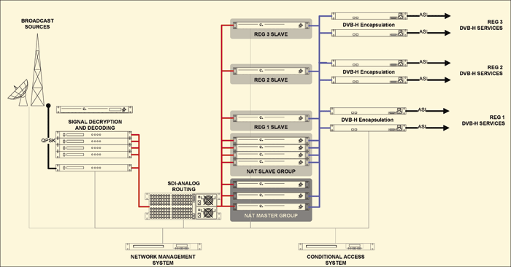
Национальная/региональная станция, включающая несколько статистических систем, каждая из которых управляет своей группой через свой ведущий кодер
Уже начали появляться кодеры, способные параллельно компрессировать входной сигнал с несколькими разными параметрами компрессии, выдавая сформированные потоки на разные выходы. Каждый из этих процессов может управляться своей системой статического распределения в соответствии со своим профилем. Например, один аппарат может формировать три разных выходных сигнала для сети DVB-H, которые будут управляться тремя разными статистическими системами.
Применение многопрофильных кодеров может снизить стоимость головной станции в тех случаях, когда надо сформировать несколько разных пакетов или групп потоков для передачи по разным транспортным каналам. Такая необходимость часто появляется у федеральных каналов, распространяющихся в регионах со вставками местных программ и рекламы. Схема с применением единого аппарата для формирования потоков, включаемых в разные пакеты, получается гораздо дешевле, чем использование кодеров, жестко привязанных к DVB-IPE (IP инкапсулятор). В последнем случае для формирования каждого потока требуется отдельный аппарат.
Преимущества применения статистического управления скоростью на базе IP
Выводы
Статистическое управление скоростью и его использование совместно с кодерами MPEG-4 H.264 /AVC дают два существенных преимущества по сравнению с кодированием в режиме CBR. Оно позволяет либо существенно повысить качество картинки, либо уменьшить полосу, занимаемую одной услугой.
IP архитектура, основанная на открытых стандартах, может быть создана с применением лучших компонентов, выбранных у разных производителей.
Изложенные преимущества предлагаемой системы особенно актуальны для сетей DVB-H и других мобильных приложений. Тем не менее, те же технологии могут использоваться и для других приложений, в которых традиционно используется CBR кодирование. Таких как:
Сети первичной раздачи ТВ сигналов
Статистическое управление скоростью дает выигрыш даже при небольшом количестве кодеров, что можно использовать в спутниковых и IP системах первичной раздачи сигнала.
Магистрали IPTV или корпоративных телевизионных сетей
Технология позволяет уменьшить требуемую полосу и, соответственно, снизить стоимость ее аренды.
Литература:
1. Liu, C., 1997. Multimedia Over IP: RSVP, RTP, RTCP, RTSP.
2. Felts, B., Guuionnet, T. and Kypreos, J. 2006 Envivio IP-based Statistical Rate Control.

